# Notfall-Telefax **1 1 2**

## Ich kann Ich kann Ich bin

## nicht hören nicht sprechen behindert

***Wer faxt?***

### Name:________________________________ Eigene Fax-Nummer:___________________

***Wohin soll Hilfe kommen?***

### Strasse:______________________ Hausnummer:_______________ Etage:_______________

### Ort:_________________________________________________________________________

***Wer soll helfen? Was ist geschehen?***

________________________________________________________________________________________________________________________________________________________________________________________________________________________________________________________________________________________

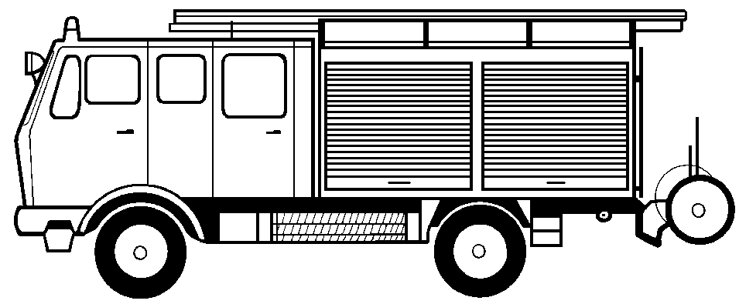

**Feuerwehr** Feuer Notlage Unfall

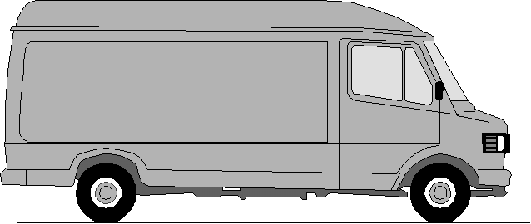

### **Rettungsdienst** Notarzt Verletzung Erkrankung

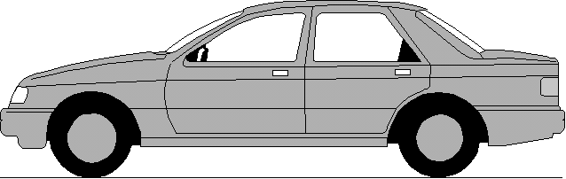

# **POLIZEIEI**

### 

**Polizei**  Einbruch Überfall Schlägerei

#### *Vielen Dank! Unterschrift:_____________________________*

**Bitte zurückfaxen! ---------- Bitte zurückfaxen! ---------- Bitte zurückfaxen! ---------- Bitte zurückfaxen!**

##### Das Notfall-Telefax ist eingegangen und_________________________________________________

***ist auf dem Weg zu Ihnen.*** Unterschrift des aufnehmenden Disponenten:______________________________

Ein Service der BD Frankfurt am Main und dem Deutschen Schwerhörigenbund e. V. – Referat „Barrierefreies Planen und Bauen“/2011